程序设计思路和实现的功能.

1.程序启动后先读取配置表，配置表格式如下:

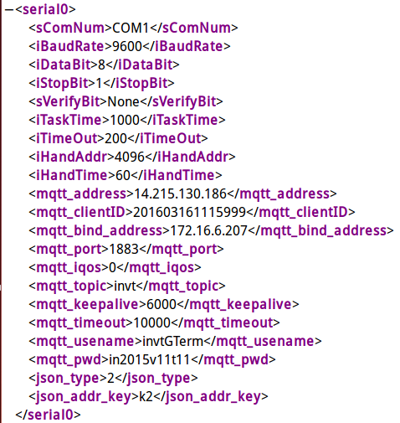

sComNum 子项对应的是串口号，可以写COM1,COM2对应选择串口1或串口2

iBaudRate 子项对应的是波特率,可以写9600,19200等常用波特率

iDataBit 是数据位

iStopBit 是停止位

sVerifyBit 是校验位，可以写None 无校验，Odd 奇校验，Even 偶校验

iTaskTime 是读取任务的周期时间，单位是毫秒，表示多久执行一次读取任务，默认设置1000ms

iTimeOut 是超时时间，读任务这个时间没有读取到数据，返回超时错误，一般设置200，单位是ms

iHandAddr 是握手地址，该地址是有意义的，如果握手成功，会将设备其他读取任务加入到任务管理中，没有握手成功，该设备只执行握手任务。

iHandTime 是设备握手周期，单位是秒，表示多久握手一次判断设备是否在线还是掉线，如果掉线，删除这台设备任务，默认是60s

2.软件通过配置表来分辨有几台设备，自动将配置表中的要读取的设备地址整理组帧。不同的设备和地址可以乱序，软件会自动整理排列。组帧时，如果碰到地址不连续，只要不超过16个地址，软件会自动将它们组成一帧，尽量减少通讯帧，提高通信效率。

3.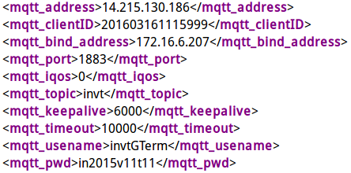

mqtt_address 是服务器的地址

mqtt_clientID 是采集器主板的ID号，对于每一个采集器都有唯一的一个ID号

mqtt_bind_address 是采集器主板的IP地址

mqtt_port 是绑定的端口号

mqtt_iqos mqtt消息发送的方式，一般选0

mqtt_topic 是主题，服务器用来过滤消息

mqtt_keepalive 一般设置6000

mqtt_timeout 超时时间一般设置10000

mqtt_usename 是用户名

mqtt_pwd 是密码

4.

json_type 定义采集器的类型，GPRS采集器是1，数据采集器是2

json_addr_key 定义地址前的关键字